Universidade de São Paulo
Escola de Comunicações e Artes
Disciplina: CRP0466 – Dimensão e Dinâmica do Turismo
Docente: Karina Toledo Solha
Aiza Carvalho Pereira – Número USP: 10350730

Texto referente à atividade Termos Chave do Turismo

Termo: Produto Turístico
O conceito do termo produto turístico é um produto que tem por definição tudo que pode ser oferecido a um meio para satisfazer uma necessidade que esse meio venha a ter, ou ainda, realizar o desejo dos consumidores. Portanto, o produto turístico é o resultado desse conjunto de necessidades, sendo elas, culturais ou naturais, tudo isso com o objetivo de resultar um interesse nessas pessoas a quem o produto será consumido. No livro Análise estrutural do Turismo (BENI, 2001) é apresentada uma teoria do sistema em que o produto turístico é produzido e consumido em um mesmo local, então, é tarefa do consumidor realizar o deslocamento em busca do objeto de consumo, que por sua vez, torna o produto turístico algo intangível, pois é preciso a compra antes do ato de consumação. O produto turístico também pode ser descrito como algo perecível, pois o produto produzido naquele momento e naquele espaço, sendo, desta forma, necessariamente consumido naquele mesmo momento e naquele mesmo espaço, apesar de haver certa liberdade na composição do produto que é ofertado, pois consequentemente, o produto passa por um processo de composição que exige diretamente diversos profissionais engajados durante todo o processo de criação e oferta do mesmo, porém, não deixando de ser algo perecível e sazonal, uma vez que, pois pode haver certo período correto para a consumo do produto, gerando sazonalidade e ainda inseparabilidade por se tratar de algo complementar onde, como dito anteriormente, envolve diversos profissionais, estes que, desenvolvem os diversos componentes do produto turístico que acaba por gerar dependência, se tornando complementar. O produto turístico é composto de seis elementos (INGARRA, 1999):
- Recursos: naturais e culturais;
- Bens e Serviços;
- Infraestrutura e equipamento;
- Gestão;
- Imagem da Marca;
- Preço.
O fenômeno do produto turístico possui características específicas, que devem ser levadas em consideração em relação a definição do plano estratégico de marketing e na elaboração da atividade de organização. Para a realização deste, é necessário então, o processo de montagem do produto turístico que se compõe basicamente de:
- Acesso: toda a infraestrutura e necessária para chegar e deixar o destino, seja de forma aérea, terrestre ou fluvial;
- Receptivo: para realização de check in e check out, primeira instruções ao turista, que vão servir como apoio, além dos passeios programados;
- Hotelaria: pois cada cliente tem sua exigência, e a hotelaria, por sua vez, deve atender variados padrões;
- Transporte: meios de locomoção para facilitar os trajetos do cliente.
- Serviço de alimentação: este, que assim como a hotelaria é muito amplo, pois deve atender diversas exigências;
- Informação ao turista: serviço que deve oferecer as instruções básicas ao turista quanto ao seu interesse e necessidades.
Desta forma, com as características da montagem do produto turístico exemplificadas, é notável que o que torna a oferta dos produtos turísticos diversificada é a heterogeneidade dos elementos formadores do produto turístico em si, o que acaba por permitir a utilização de produtos considerados não-turísticos agregados às atividades oferecidas aos turistas, dinamizando o setor direta ou indiretamente, uma vez que, é compreendido que nesta concepção o turismo une os setores primário, secundário e terciário, desta forma, servindo às necessidades básicas produzidas pela natureza ou criadas pelo homem. Para montar o produto turístico de forma mais eficiente possível baseado nas características de montagem apresentadas, é necessário estar atento ao alguns detalhes da operação do produto, que consistem em localizar o aeroporto mais próximo, calcular o tempo gasto entre os translados para que sejam realizados o mais rápido possível, buscar um atingir um serviço de informação turística de forma rápida e estruturada para sanar as possíveis dúvidas presente entre os turistas. Desta maneira, tornar efetivamente o produto turístico atrativo para os consumidores, viabilizando o acesso por facilidades dadas desde o ato da compra do produto, até o ato de realização de consumo, pois a principal função do produto turístico é justamente não ser um destino e sim uma experiência satisfatória para os viajantes por se tratar de um grande produto que abrange todo desenvolvimento da atividade turística de desejo do consumidor.
Exemplificação:
Como visto, o produto turístico é termo abrangente baseado, principalmente, na necessidade de seus consumidores, um exemplo claro de produto turístico, pode ser considerado a gastronomia. Como um produto turístico, a gastronomia é demasiadamente importante e pode ser o diferencial de pontos turísticos e pode apresentar infinitas formas de turismo voltadas para a característica local de cada região. Essas características estão presentes em diversos países, como na Índia, onde existe um respeito maior a vida animal, no Japão e Coreia, países orientais, há uma variação na culinária muito intensa, com um consumo excessivo de peixe, vegetais e arroz. Tudo isso é uma exemplificação de como o produto turístico da gastronomia é muito importante, pois, no ato de conhecer novas culturas e sabores, o turista sente a necessidade de fazer com que seja um momento especial. No Brasil, acontece a Oktoberfest, onde é possível degustar comidas típicas alemãs, a festa tem suas atrações mas a comida é consequentemente um diferencial. No evento que visitamos em abril, a feira de turismo WTM, no estande da Argentina, havia vinhos e queijos típicos para degustação, como forma de atrair turistas, reforçando a gastronomia típica do país. Os exemplos indicados mostram que a gastronomia como produto turístico é um excelente motivador e mesmo quando não é o motivo e/ou elemento principal, sempre estará inserida no contexto e terá o seu papel de destaque num evento turístico, como uma viagem, feira, ou reuniões, e com isso, conclui-se que os consumidores de produto turístico podem querer buscar novos conhecimentos, e com isso, experimentar novos sabores e vivenciar outras culturas e é neste momento que a gastronomia pode ser o motivo principal, ou o inicial, para se conhecer determinado local.

Links que ajudam na identificação do tema:
Videos:
http://www.rtc.cv/index.php?paginas=13&id_cod=45250
https://prezi.com/tv__ccybi29q/ciclo-de-vida-de-um-produto-turistico/
Páginas:
https://www.portaleducacao.com.br/conteudo/artigos/turismo-e-hotelaria/o-produto-turistico/22748
http://pro-thor.com/caracteristicas-do-produto-turistico/
http://conceito.de/produto-turistico
Pesquisas:
http://www.turismo.gov.br/sites/default/turismo/o_ministerio/publicacoes/downloads_publicacoes/Estudo_de_Competitividade_de_Produtos_Turxsticos.pdf
Artigos:
http://www.turismo.gov.br/sites/default/turismo/o_ministerio/publicacoes/downloads_publicacoes/Artigos_Acadxmicos_Versxo_Final_IMPRESSxO_.pdf
http://www.revistaturismo.com.br/artigos/gastronomia.html

Imagens:
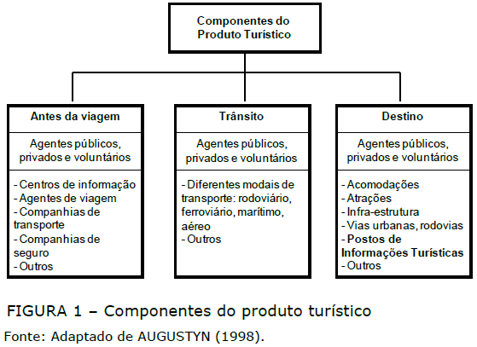

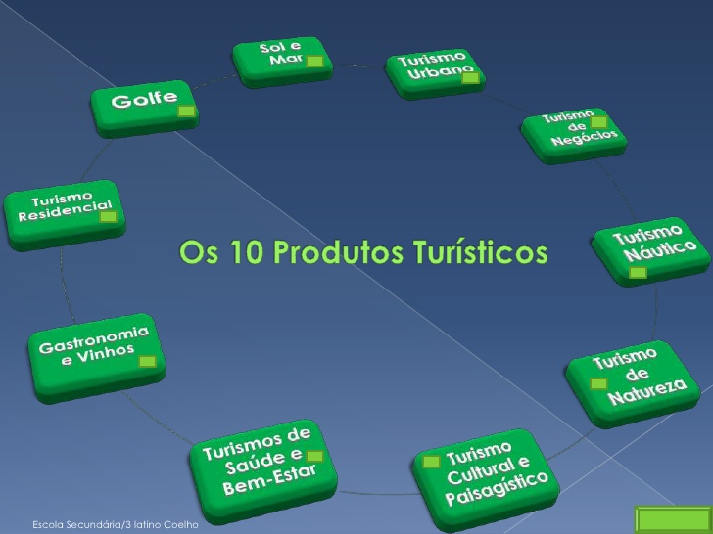
https://pt.slideshare.net/pedropeixoto76/produtos-tursticos

Referências Bibliográficas:
http://conceito.de/produto-turistico
https://www.portaleducacao.com.br/conteudo/artigos/turismo-e-hotelaria/o-produto-turistico/22748
https://pt.slideshare.net/pedropeixoto76/produtos-tursticos
http://www.turismo.gov.br/sites/default/turismo/o_ministerio/publicacoes/downloads_publicacoes/Artigos_Acadxmicos_Versxo_Final_IMPRESSxO_.pdf
Livro:
BENI, Mario. Análise estrumental do Turismo. São Paulo: Senac. 2000

